Мы-волонтеры экологии!
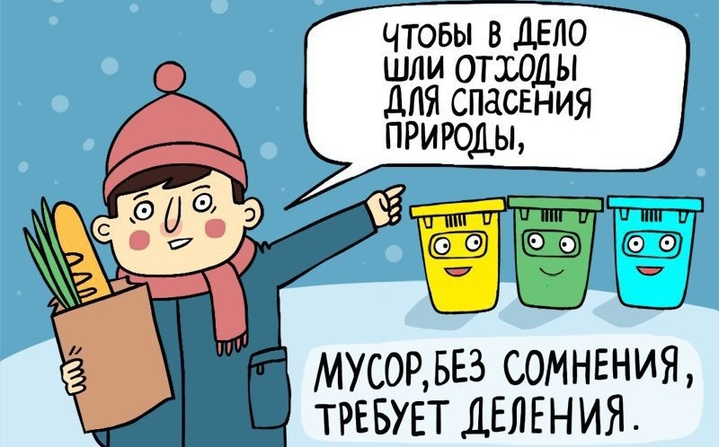
Дорогие папы и мамы!
Уважаемые жители и гости города Сочи!
Мы просим Вас сохранить наш город для нас! Пожалуйста, примите участие в экологическом движении, организуйте дома раздельный сбор мусора! Для этого нужно:
- Организовать дома место для сбора раздельного мусор.
- Ополоснуть водой упаковки от остатков пищи.
- Раздельно собранный мусор сдать в специальные контейнеры:
-в красный контейнер – металл;
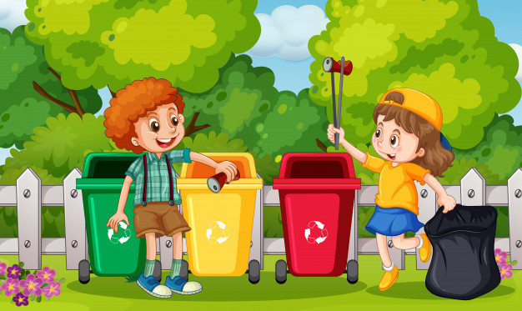
-в желтый контейнер –пластмассу;
-в зеленый контейнер – бумагу;
-в синий контейнер – стекло.

- В контейнеры для пластика и металла, которые появились на контейнерных площадках, нельзя класть пакеты, одноразовую посуду, упаковку от тортов и яиц, бытовую технику и стекло!!!

администрация города Сочи
2019 год

